Найти слова в тексте 11.03.23

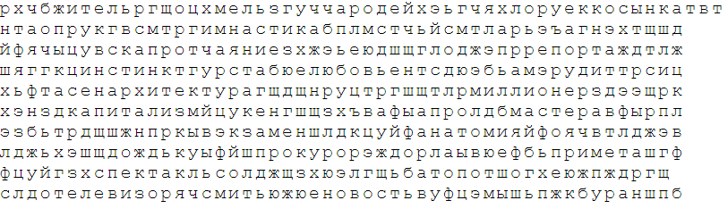

Обвести рисунки

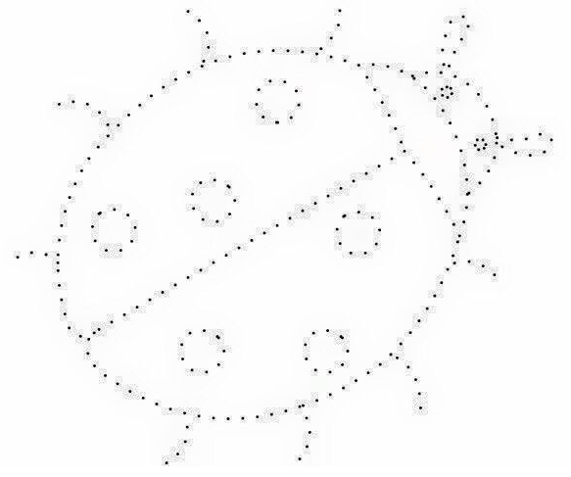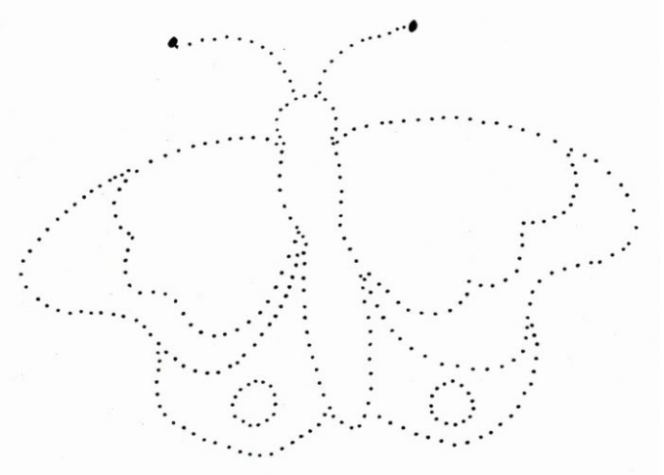

Посмотреть на картинку, запомнить предметы на ней. Затем убрать листок и вспомнить, какие предметы были



Соединить линиями месяцы в том порядке, в котором они следуют друг за другом 11.03.23

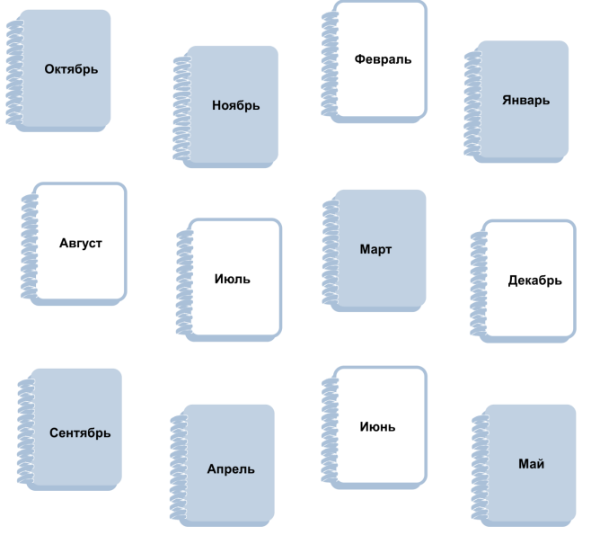

Отметить последовательно числа от 1 до 27

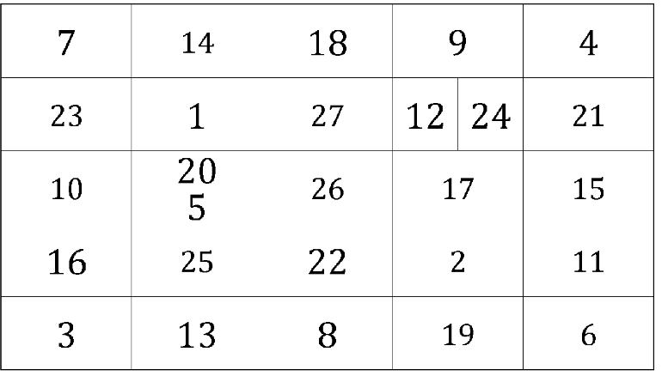

Написать, как можно больше слов на букву «И»

Отметить последовательно числа от 1 до 49 12.03.23

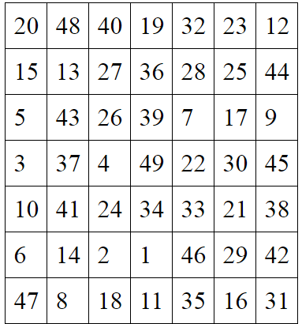

Назвать какой предмет лишний на рисунке и объяснить почему

1)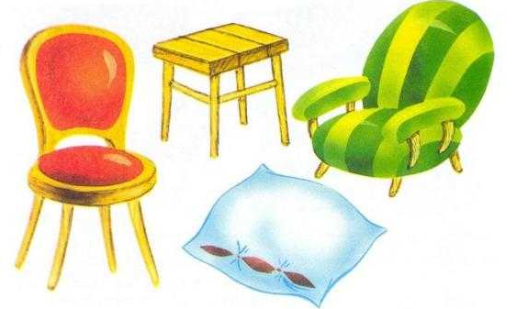

2)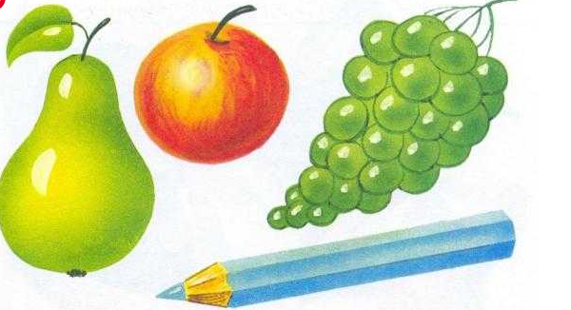

3) 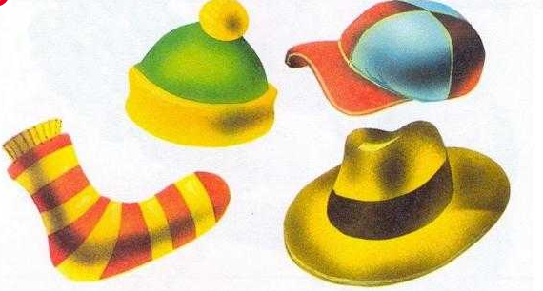

Посмотреть на картинку, запомнить, что на ней расположено, затем убрать лист и по памяти назвать предметы



Подобрать пару к слову по аналогии

Пример: Синица-Птица

1. Яблоко 6) Корова
2. Венера 7) Пчела
3. Револьвер 8) Кобра
4. Кастрюля 9) Малина
5. Квадрат 10) Ока

Пример: Овца – стадо

1. Слово – 6) Рыба -
2. Волк – 7) Песчинка -
3. Капля – 8) Человек -
4. Дом – 9) Дерево -
5. Пшеница - 10) Оса -

Запомнить слова: река, сон, билет, пантера, газета, капитан. Повторить их несколько раз в течении пары минут, затем попробовать вспомнить слова. Если не получилось, повторить

Написать 10 названий насекомых: